PKP Polskie Linie Kolejowe S.A.
Biuro Komunikacji i Promocji
ul. Targowa 74, 03-734 Warszawa
tel. + 48 22 473 30 02
fax + 48 22 473 23 34
rzecznik@plk-sa.pl
www.plk-sa.pl
Gorzów Wielkopolski, 7 czerwca 2019 r.

Informacja prasowa
Pociągi wracają na kolejową estakadę w Gorzowie Wielkopolskim
Od niedzieli 9 czerwca podróżni z Gorzowa Wielkopolskiego do Poznania przejadą przez kolejową estakadę obok Warty. Historyczny obiekt zachował niepowtarzalny charakter, został wzmocniony i przygotowany do kursowania pociągów. Inwestycja PKP Polskich Linii Kolejowych S.A. za 126 mln zł, współfinansowana w ramach POIiŚ ułatwi obsługę podróżnych także na stacji Gorzów Wielkopolski.

Modernizowana w ramach Kolejowego Programu Kolejowego kolejowa estakada w Gorzowie Wielkopolskim zapewni wygodne podróże w mieście, regionie i na trasach dalekobieżnych. Nowy przystanek Gorzów Wielkopolski Wschodni umożliwia wygodny dostęp do kolei. Komfortowe warunki obsługi podróżnych zagwarantuje stacja Gorzów Wielkopolski.
Od 9 czerwca pociągi pojadą estakadą między Gorzowem Wielkopolskim Wschodnim
a Gorzowem Wielkopolskim. Podróż jest możliwa dzięki gruntownej modernizacji dwukilometrowej budowli i przebudowie pięciu wiaduktów. Obiekt został wzmocniony setkami ton stali i betonu. Zastosowano maty wygłuszające przejazdy. Położono specjalny tor bezpodsypkowy. Odtworzone zostały historyczne balustrady. Sprawne i bezpieczne kursowanie pociągów mają zapewnić nowe rozjazdy i urządzenia sterowania ruchem kolejowym.
Podróżni skorzystają z nowych peronów. Wsiądziemy do pociągów z wybudowanego
w ramach projektu przystanku Gorzów Wielkopolski Wschodni. Będą czynne perony na stacji Gorzów Wielkopolski. Stropy obiektów i wiaty zostały rozebrane odnowione i wzmocnione.
Do dyspozycji pasażerów będzie peron nr 1. Przez lata nieczynny peron nr 2, zapewni obsługę pociągów w kierunku Krzyża i Poznania, Piły, Kostrzyna. Perony są wyższe, mają antypoślizgową nawierzchnię. Na obiektach zaplanowano wiaty i ławki, zamontowano także energooszczędne oświetlenie LED. Do dyspozycji osób o ograniczonej możliwości poruszania się przewidziano windy.
Komunikację na stacji Gorzów Wielkopolski ułatwi przestronne przejście podziemne. Tunel prowadzący z budynku dworca na perony ma wzmocnione ściany i sufity. Ułożono w nim kafle nawiązują do historycznego charakteru obiektu.

Kolejowa estakada po modernizacji dobrze wpisze się w nadwarciańską panoramę Gorzowa Wielkopolskiego. Estetyczne ściany oraz odtworzone sklepienia wiaduktów i przelotowych nisz, a nawet zrekonstruowane elementy metalowych zabezpieczeń - tworzą historyczny
i ciekawy klimat miasta. W charakter bulwarów nad Wartą wpiszą się także odnowione nisze. Wykonawca uzupełnił w nich brakujące elementy i wymienił instalacje. Pomieszczenia będą wykorzystane na usługi zgodnie z charakterem bulwarów.
Codziennie pociągi pojadą przez estakadę
Przywrócenie ruchu pociągów ułatwi podróże. Równocześnie wykonawca będzie kończył prace na stacji. Nie będą one wpływać na obsługę podróżnych i przejazdy planowych
składów codziennie. Roboty obejmują m.in. elementy zadaszenia na peronie nr 2. Będzie montaż systemu informacji pasażerskiej. Wykonawca ułoży tor przy peronie od ul. Dworcowej.
Dlaczego estakada jest bardziej wytrzymała ?
Na historycznym obiekcie wymieniono m.in. 650 ton stalowych elementów i wylano 10 000 m3 betonu. Wzmocniono ściany i mury oporowe obiektu. Gruntownie wyremontowano pięć stalowych wiaduktów nad ulicami: Herberta, Chrobrego, Wodną, Garbary i w rejonie
ul. Spichrzowej.
Ze względu na charakter i położenie w ścisłym centrum miasta, renowacja estakady była niezwykle skomplikowanym zadaniem. Wymagała przeprowadzenia dodatkowych
i czasochłonnych prac, których nie można było wcześniej przewidzieć.
Niezwykła estakada w Gorzowie Wielkopolskim jest jednym z najdłuższych tego typu obiektów w Polsce. Powstała w latach 1905 – 1914. Została wpisana do rejestru zabytków.
Ma ogromne znaczenie dla komunikacji kolejowej między Tczewem a Kostrzynem.
PKP Polskie Linie Kolejowe S.A. modernizują obiekt w ramach projektu „Poprawa stanu technicznego obiektów inżynieryjnych etap I – Modernizacja estakady kolejowej w Gorzowie Wielkopolskim”. Wartość prac to ponad 126 mln zł, z czego 86 mln zł to dofinansowania z Unii Europejskiej w ramach Programu Operacyjnego Infrastruktura i Środowisko.
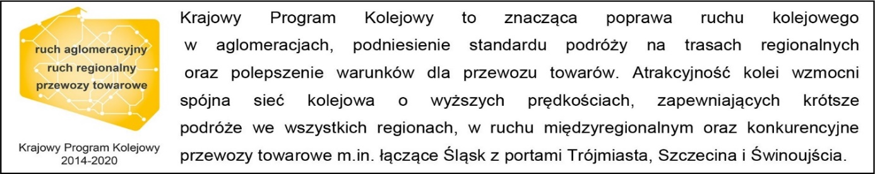
Kontakt dla mediów:
Mirosław Siemieniec
Rzecznik prasowy
PKP Polskie Linie Kolejowe S.A.
rzecznik@plk-sa.pl;
tel.: 694 480 239

